

课程实验报告

课 程 名 称： 计算机系统
实验项目名称： 预备实验
专 业 班 级： 计科1805
完 成 时 间： 2020 年 3月 20日

信息科学与工程学院
实验题目：1.安装Linux环境，并进行简单程序的编译和GDB调试。
2. 使用、熟悉Debug工具
实验目的：1.本实验为课程预备实验1，要求成功安装linux基本环境，并进行简单程序的编译和GDB调试，从而为后续课程实验搭建基础运行平台。
2. 本实验为课程预备实验2，要求成功安装Debug基本环境，从而为后续课程实验搭建基础运行平台。
实验环境：1.个人电脑、linux发行版本
2. 个人电脑、Debug工具
预备实验1
实验内容及操作步骤：
- 实验内容
本次实验要求我们安装Linux环境，并学会在编辑器中进行简单程序的编写，GDB调试以及反汇编。
- 实验步骤：
第一步：安装linux系统和环境
在电脑中安装Linux环境，实验中我安装的是以Linux为内核的Ubuntu系统，版本为12.08，首先需要安装Vmware,采用虚拟机的方式去安装Ubuntu系统。安装好VMware之后，选择创建一个虚拟机，选择典型
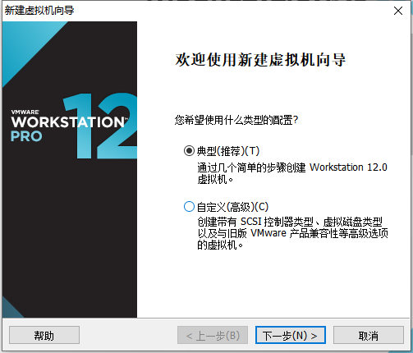
在弹出的对话框中选择安装系统的方式，之后配置好操作系统名字以及用户名和密码，选择安装路径，输入虚拟机名称，接下来就是对系统进行内存，硬盘大小等的设置。
安装好之后，输入用户密码，进入如下界面
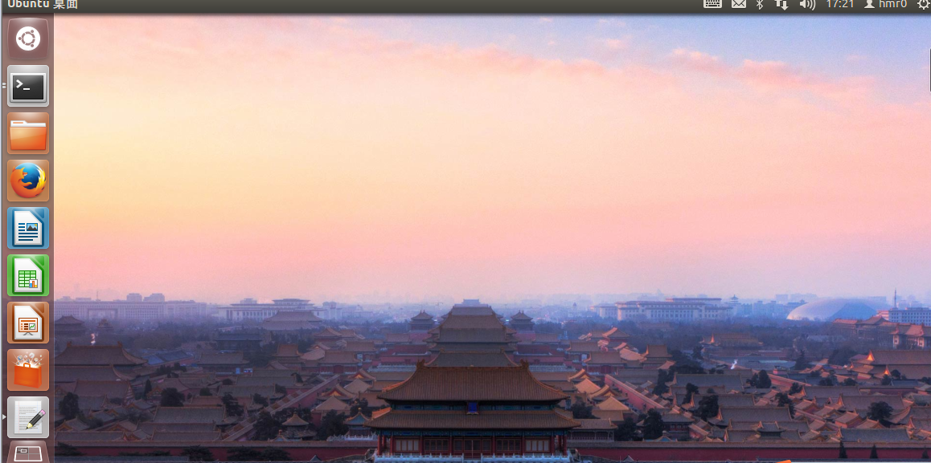
第二步：在Ubuntu系统上完成简单程序的编译和执行
首先利用快捷键Ctrl+alt+T打开命令终端，利用gedit新建一个文本文件，在里面编写程序Hello world并保存。
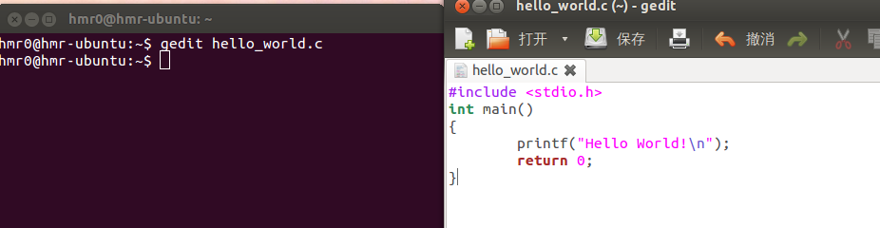
利用gcc对编写的C语言程序进行编译，输入gcc hello_world.c 编译程序，输入”./a.out”执行这个程序，程序运行结果如下：
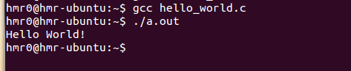
第三步：使用GDB工具进行程序的基本调试和反汇编
将C语言进行编译，这里需要添加-g表示添加调试信息，gcc –g hello_world.c –o hello_world
然后用objdump –d hello_world反汇编，来查看hello_world中内容。
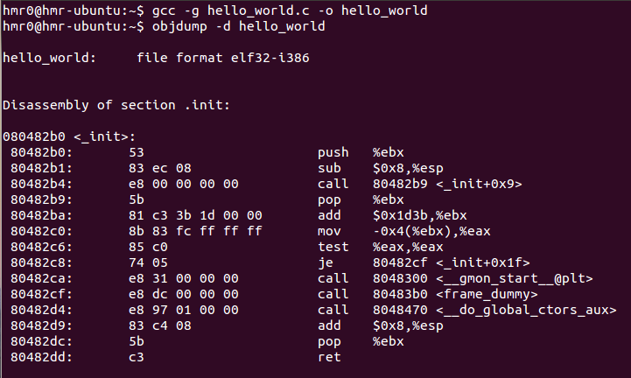
下面截取main部分的汇编代码，分为三个部分，第1部分是系统为main分配的内存，第2部分是机器指令，第3部分就是汇编指令
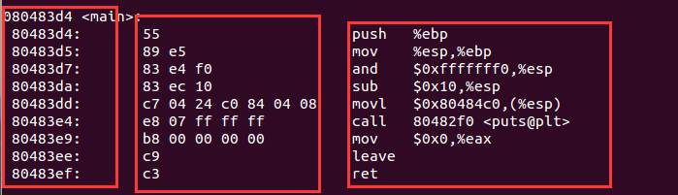
接来下用gdb对C语言程序进行调试
输入命令gdb –q hello_world,,然后设置断点 b main ,最后r 运行代码。这里可以看到下一条要执行的语句，“printf("Hello World!\n");”
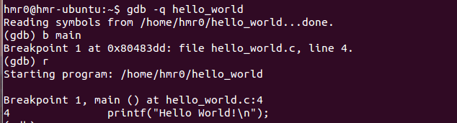
输入n执行下一条语句，可以看到执行“printf("Hello World!\n");”的执行结果
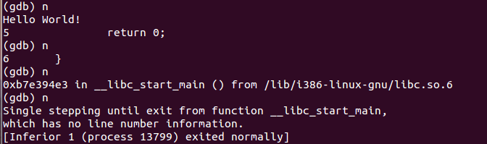
调试结束后输入quit退出调试。

实验结果及分析：
本次实验是计算机系统的预备实验1，主要是完成Linux环境的安装，学会在Linux环境下用文本编辑器编写C语言程序，对其进行编译和运行，hello_world.c程序运行结果如下，运行结果正确。
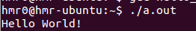
实验中要用GDB对C语言程序进行相关的调试和反汇编。调试步骤如下：
gdb -q hello_world.c
b main //设置断点
r //运行代码
n //执行代码
ni //可以对汇编语句进行调试
disassem //可以查看主函数的汇编语句
quit //结束调试
编译C语言代码结束之后，可以利用objdump –d hello_world进行反汇编，查看hello_world的内容

收获与体会：
    - 实验过程中遇到的问题
编译时没有添加-o到hello_world，进行直接对hello_world调试，显示报错没有该文件。仔细对照资料才发现少了-o。
调试时，用gcc编译，没有条件调试信息-g,按下回车之后报错，和同学交流后才发现这个问题。
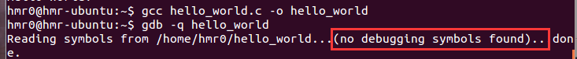
    - 体会
这次实验是预备实验1，对Linux有了一定的认识，学会了在该环境下对简单程序的编译和运行。题目比较容易，看了参考资料之后基本上能解决遇到的问题，实验过程中和同学交流，也发现并解决了一些问题，比如没有添加-g就会调试出错。调试的程序是一个简单的helloworld，但其调试的方法和过程也是值得去思考和总结的，这个过程也需要学会自己去查阅资料，和同学交流遇到的问题，尝试去解决调试过程中遇到的问题。
预备实验2
实验内容及操作步骤：
- 实验内容
基本要求是通过4个程序，熟悉debug工具的使用及DOS系统功能的调用，对80x86汇编语言有一定认识。
较高要求是Debug使用进阶及80X86汇编初步，含有两个任务。
- 实验步骤
首先需要安装DOSBOX，以及下载好debug,配置好环境。打开DOS后，需要输入mount D D:\,回车之后输入D,再输入debug进入debug模式。(虚拟机中也装了xp系统，配置好了debug环境)，接下来就可以编写汇编程序了。
第1个汇编程序源码
-a100
073F:0100 mov dl,1
073F:0102 mov ah,2
073F:0104 int 21
073F:0106 int 20
073F:0108
代码分析：第1条将1保存在dx寄存器的低8位中，第2条和第3条语句表示返回dos系统的通过给ah寄存器赋值02H,然后调用int 21H指令,计算机就会根据ah寄存器中的值执行相应的操作，其中02h是表示将dl中保存的1对应的ASCII打印出来。最后调用int 20保存并回退到dos中。打印出结果应该是一个笑脸。运行结果如下：
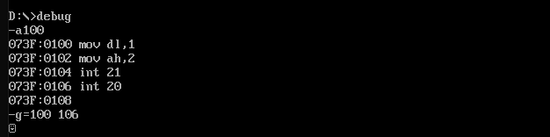
输入u100 106,表示从0100到0106对代码进行反汇编
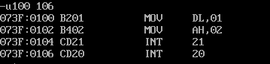
输入r,查看寄存器中的值
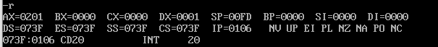
用n命令对该程序进行命名为smile.com文件，对r cx写入8H字节，最后用w命令将该程序写入（Write）磁盘中.退出后，当再次输入smile时，就可以看到运行结果。
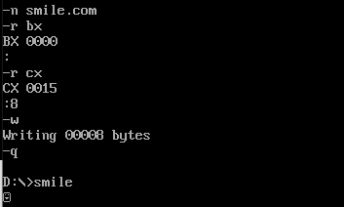
利用q可以退出程序，使用dir可以查看目录下的文件。

第2个汇编程序源码(将所以ASCII码显示出来的程序)
-a100
073F:0100 mov cx,0100
073F:0103 mov dl,00
073F:0105 mov ah,02
073F:0107 int 21
073F:0109 inc dl
073F:010B loop 0105
073F:010D int 20
073F:010F
代码分析：第1条将cx计数寄存器里面的值定位0100，第2条将00放入dx寄存器的低8位中，然后mov ah，02以及int 21打印出来dx里存储数据的对应的ASCII码，之后将dl自加（inc指令），loop 0105跳转到mov ah，02处，再次打印ASCII码，同时对应cx里面存储的0100减一，当cx中存储的数据变为0时，程序结束，执行int 20。运行结果是将所有的ASCII码打印出来，运行结果如下：
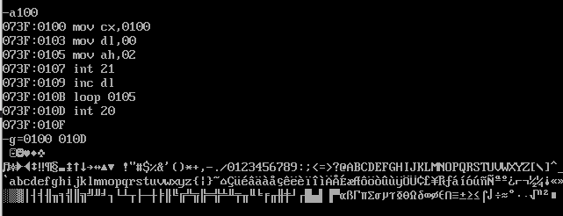
输出结果与预测一致，程序得到验证。

第3个汇编程序(显示字符串)
-a100
073F:0100 mov dx,109
073F:0103 mov ah,9
073F:0105 int 21
073F:0107 int 20
073F:0109 db 'understand?$'
073F:0115
代码分析：第1条指令将0109对应的缓存内容加载到dx寄存器中，下面调用21件中断中9h打印dx中的内容，这里的9h是表示显示字符串，之后代码结束运行。运行结果应将dx中的字符串打印出来。这里是对r cx写入15个字节，再将程序保存为under.com。
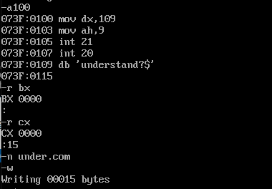
退出dos后，输入under就显示程序运行结果
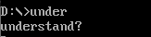，输出结果与预测一致，程序得到验证。
使用d100,可以查看db伪指令将哪些内容放入内存
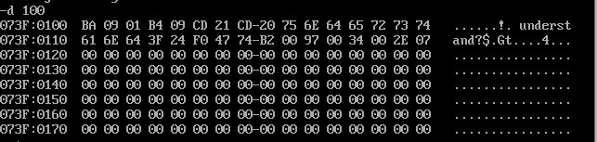

第4个汇编程序(键盘中输入任意字符，然后显示出来)
-a100
073F:0100 mov dx,0116
073F:0103 mov ah,0a
073F:0105 int 21
073F:0107 mov dl,0a
073F:0109 mov ah,02
073F:010B int 21
073F:010D mov dx,0118
073F:0110 mov ah,09
073F:0112 int 21
073F:0114 int 20
073F:0116 db 20
073F:0117
代码分析：第1条指令将0116缓存区内数据加载到dx寄存器中，0116对应的db伪指令对应了一段长度为20H的字节，下面两行是调用int 21软件中断中的0ah指令，将dx中的缓存内容加载，接下来两条是输出一个换行符，对应ASCII码是0a，mov dl，0a语句将换行符存入dx的低八位中，调用21软中断的02H号指令打印出来，这里是为了不使输出内容把输入内容覆盖，需要将输出保存在下一行，所以需要输出一个换行符(0ah指令后面自动加有回归操作，使光标重新回到原位置)。原缓存内容从0116开始，换行之后变为0118，于是将0118对应缓存内容加载到dx中，打印出来，程序结束。这里测试输入abcd,和how are you,输出结果如下：
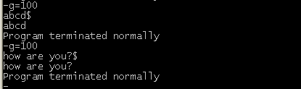
实验结果及分析：
4个程序实验结果如下
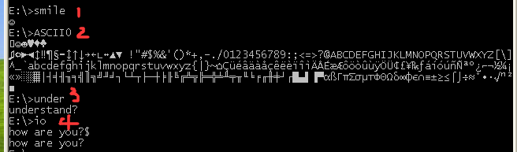
分析：第1个程序是将1对应的ASCII码用int 21中的02指令打印出来。第2个程序是利用loop循环，将所有ASCII码打印。第3个程序是显示给定字符串，用int 21中的09H指令显示字符串。第4个程序是将输入的字符串给打印出来。

收获与体会：
- 收获体会
虽然之前的课程学习中接触过ATT汇编语言，但第一次接触80x86汇编语言，还是有点陌生，有的指令不理解是什么意思，对照下载的资料，写汇编代码，一遍遍尝试也慢慢了理解了每一条程序语句的意思。完成了预备实验2的基本要求，较高要求还未完成。
- 问题解决
第一次将代码写好，写入磁盘中，再次运行代码的时候，发现无法运行，后来和书上的进行一个对比，发现没有指令写入的大小，导致出错。
使用-g执行代码时(这里用的是DOS编写代码)，会出现卡顿，后来参看CSDN博客上的资料知道，这是因为用int 20h来结束程序是有要求的，栈顶必须是psp:0000向量。所以在使用DOS编写程序，在运行时-g改为-g=100 106,给-g一定的运行范围，或者是用mov ah,4ch 再 int 21h结束程序。
最后一个程序，输入字符串，然后打印，结果打印出来的字符串是一堆乱码，参看int 21功能表发现字符串后面必须以$结尾，不然就会出错。
实
验成绩

